分配内存就是建立页表项，如果没有分配的，该虚拟地址对应的页表项内容为null，分配的地址的该虚拟地址对应的页表项为缓存在磁盘中地址或者物理页。虚拟地址大小为4G，

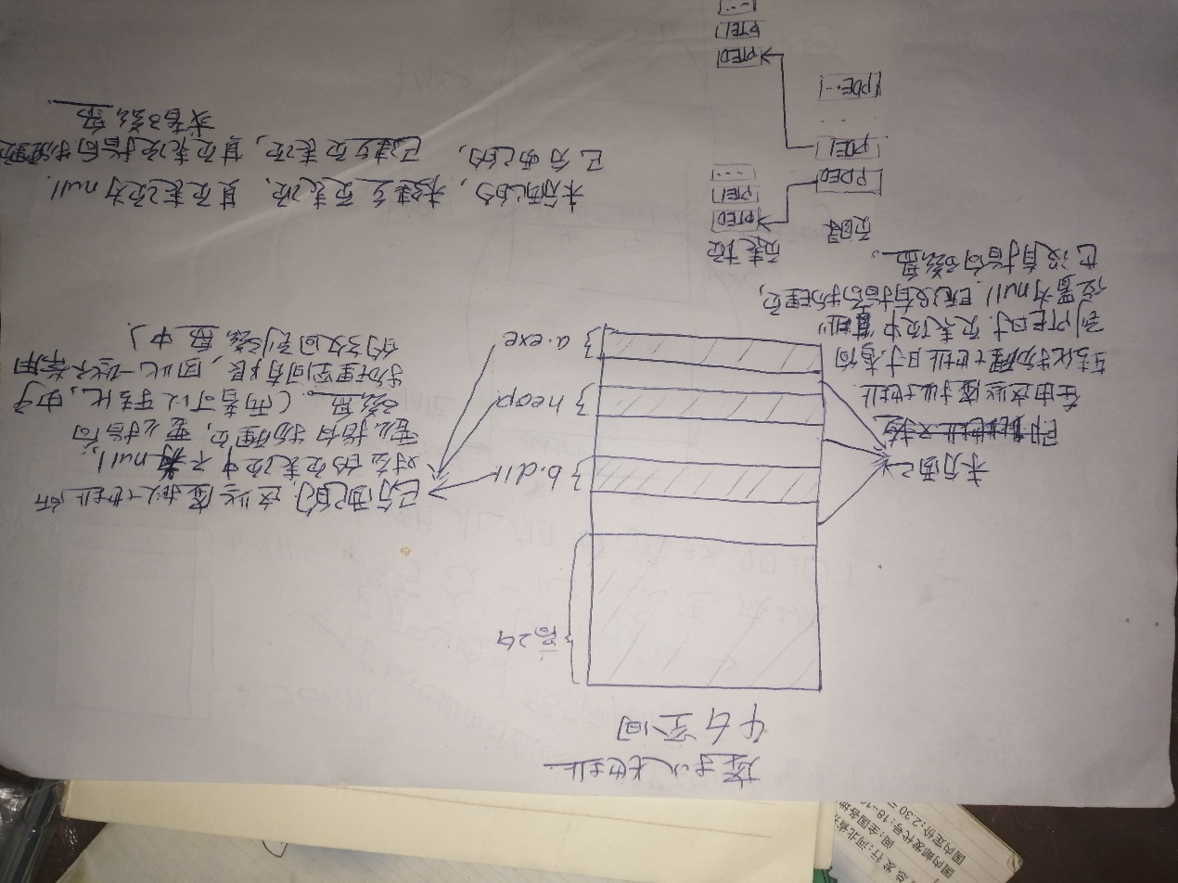

分配的空间：

map映射的空间和virtualalloc的空间。

Map映射的空间，可能会被共享，也就是被其他的进程来共享，该空间在物理内存中多个进程只存在一份。被共享的空间存在两种形式：文件和物理页。也就是共享内存和共享文件。

PTE表中的P有效位的值取值情况。

0的情况有2种：

1的情况有4种：

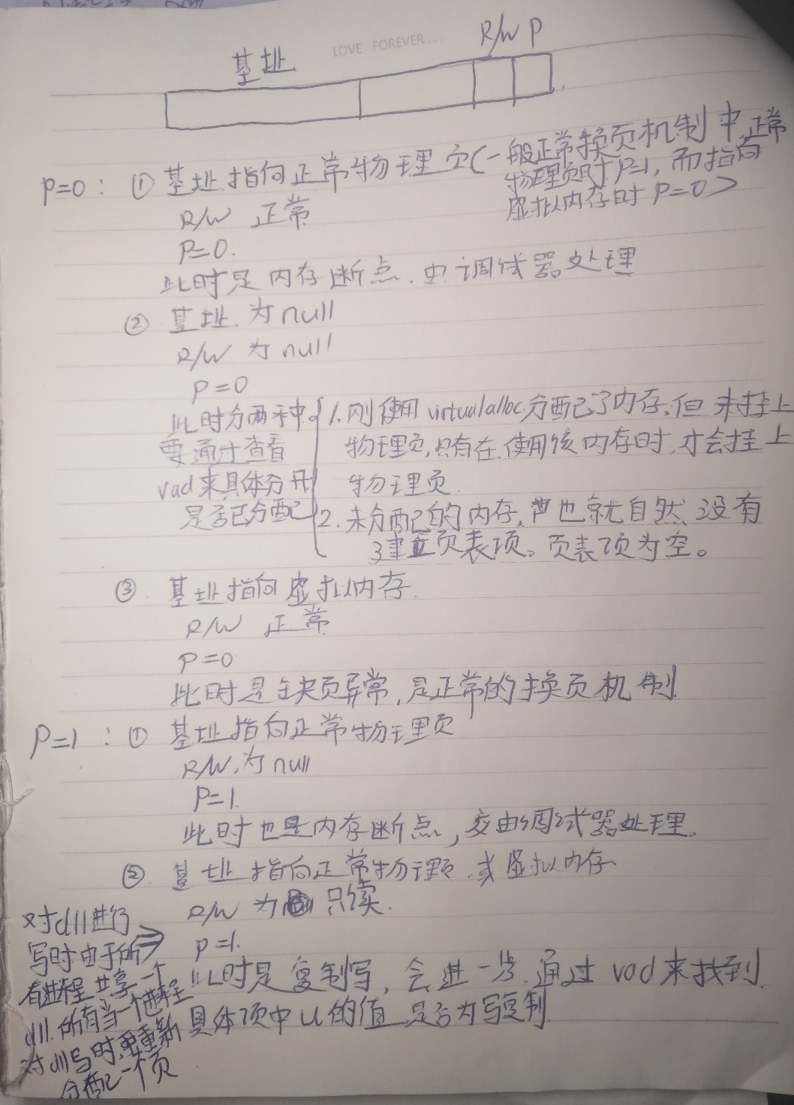

段寄存器中的组成：https://www.cnblogs.com/flatcc/archive/2019/09/30/11613649.html

段选择子 2字节

属性 2字节

base基址 4字节

limit大小 4字节

一共96位，12个字节。

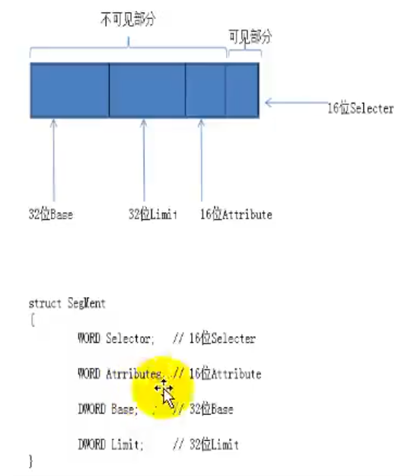

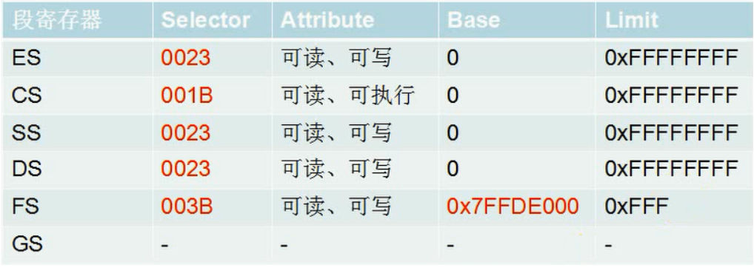

段选择子的结构：

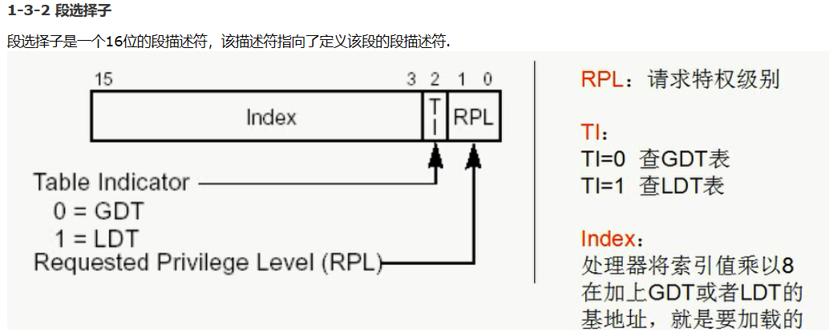

还要注意：每次对段寄存器操作时，实际是对段寄存器的低2个字节的段选择子来进行操作的。

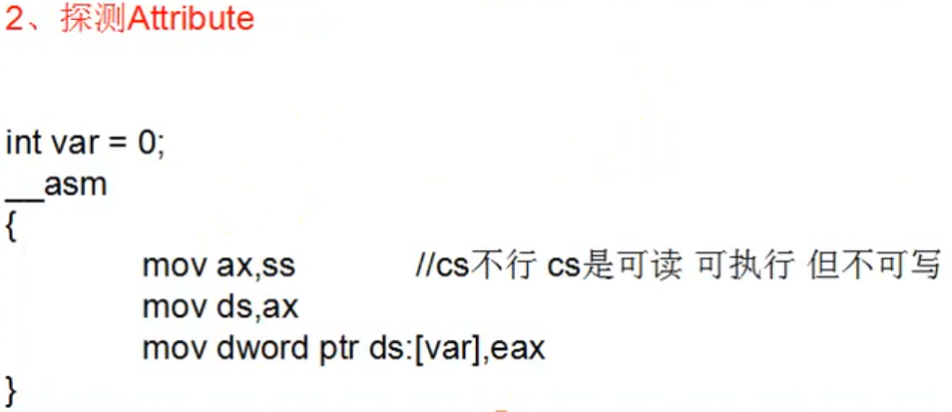

GDT全局描述符表，其中每一项（也就是每一个描述符）的大小为8个字节（32位）。并且全局描述符表中的每一项，是通过段选择子的高13位来索引的。具体的步骤：先是通过gdtr寄存器来找到GDT的基址，之后通过2个字节的段选择子来索引具体的描述符，每个描述符的大小为8字节，也就是每次从GDT中索引得到8个字节。

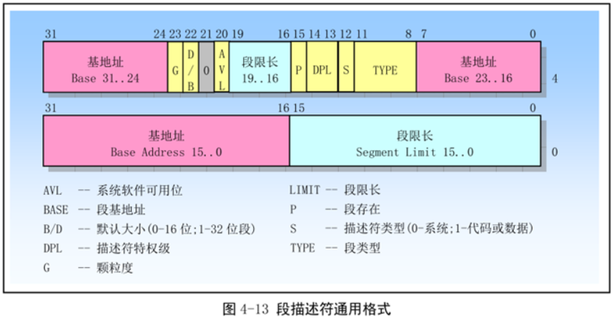

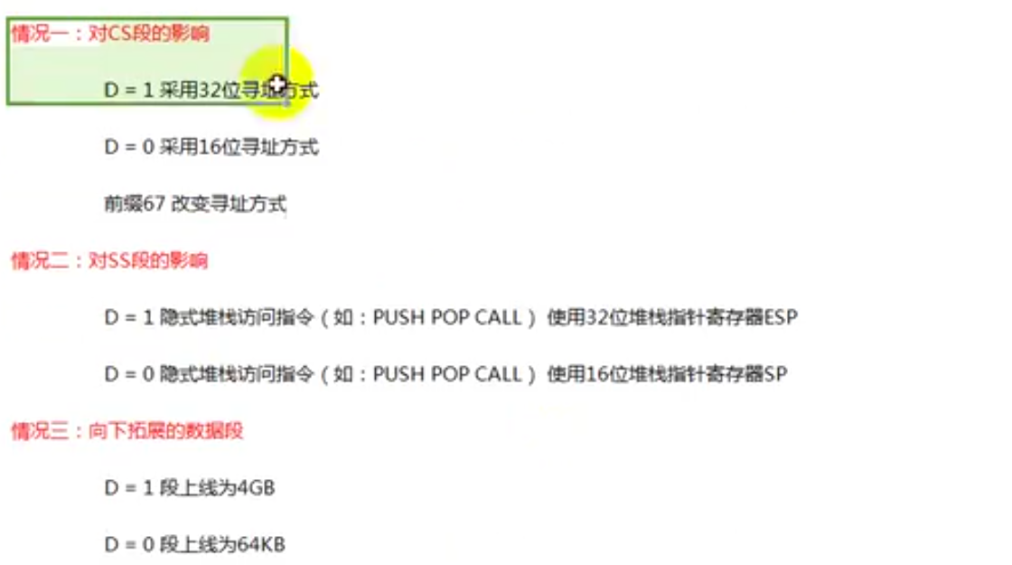

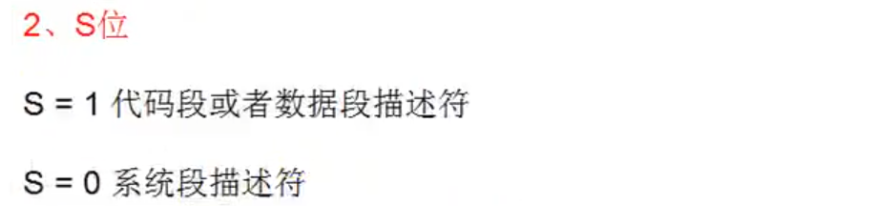

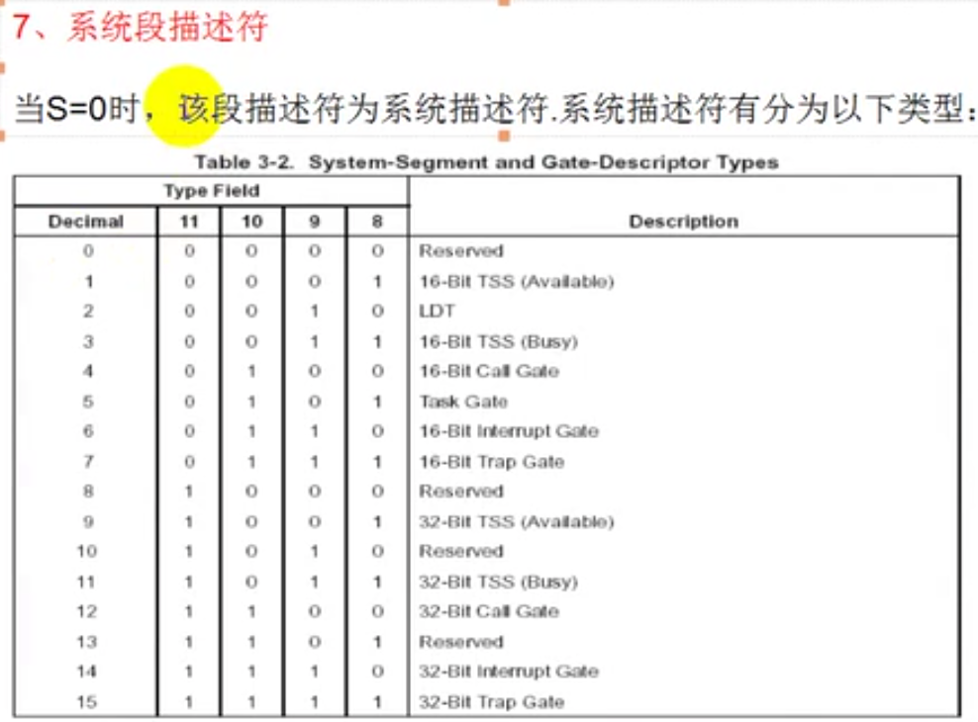

Les,lss,lds,lfs,lgs来直接修改段寄存器的方法汇编：

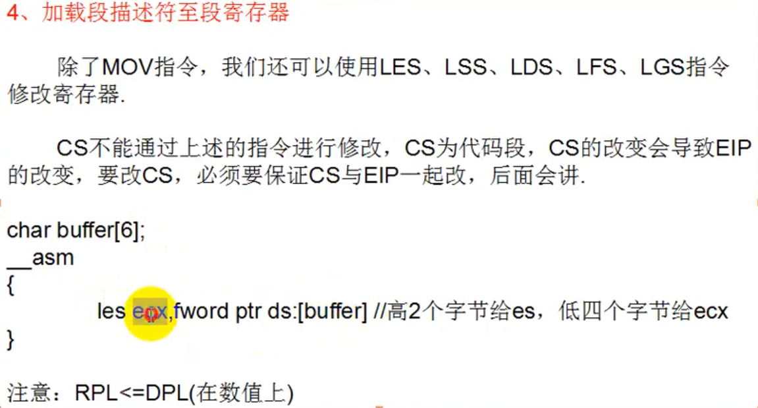CPL：当前程序处于哪一个环，当前CPU处于哪一个环。CS寄存器的段选择子(共16bit)的后两个bit，表示的是CPL(Current Privilege Level):CPU当前特权等级  
CS和SS中存储的段选择子后2个bit。也就是当前程序的CPL=CS.RPL 。CPL只存在于cs段寄存器的段选择子中。

RPL：操作系统往往用RPL来避免低特权级应用程序访问高特权级段内的数据，即便提出访问请求的段有足够的特权级，如果RPL不够也是不行的，当RPL的值比CPL大的时候，RPL将起决定性作用。也就是说，**RPL相当于附加的一个权限控制，只有当RPL>DPL的时候，才起到实际的限制作用。**

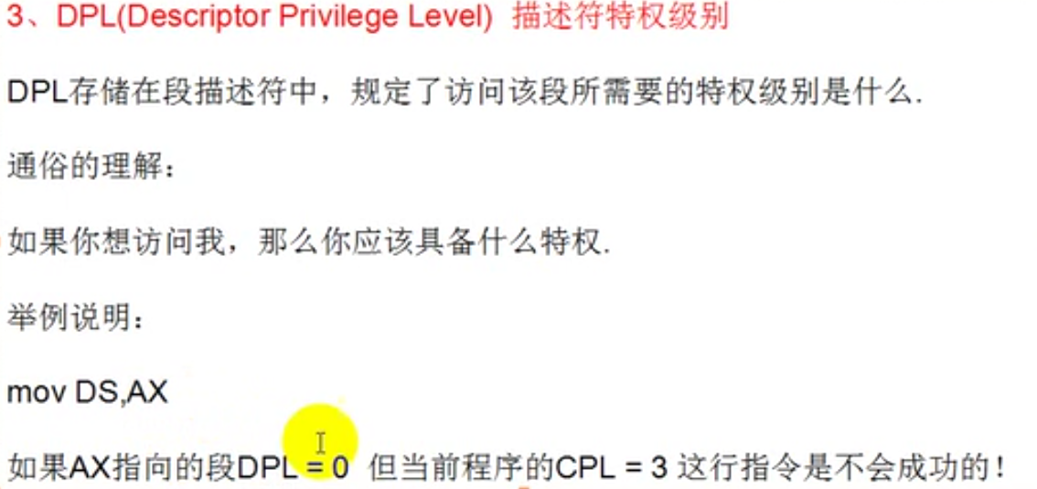

一致代码段：共享段，就比如操作系统提供了一段代码，这段代码提供一些通用的功能，这些功能不会对内核的数据构成破坏，系统希望这些功能可以直接被应用层访问的。

非一致代码段：不希望应用层代码可以直接访问的数据，就使用非一致代码段来修饰，

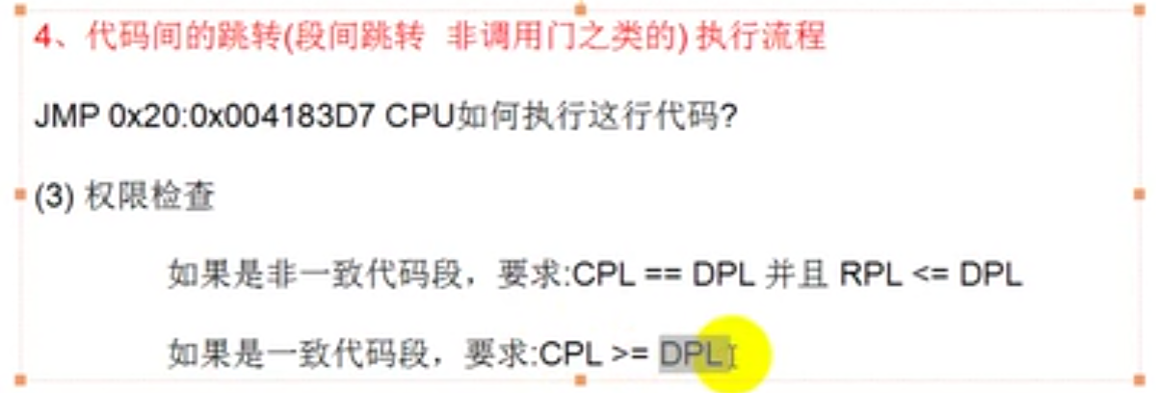

一致代码段中：CPL>=DPL说明CPL权限可以比DPL低，也就是说这段代码就是给低权限的人用的，（并且非常注意，还不能让高权限的访问，也即是内核不能访问，只能地权限的访问，仅仅供低权限的访问）因为不会对内核造成影响，是确定的安全的代码，并且一般是通用的代码，这样方便，并不是所有的内核的代码都是为内核准备的，一些代码放在内核，是为了更方便，更具有通用性，这样的代码，可以被应用层来访问，并且不会对内核造成影响的。

如果一些内核数据，不让低权限的来访问，就是要非一致代码段来修饰，防止应用层越权访问内核数据。大多数代码都是非一致代码段。

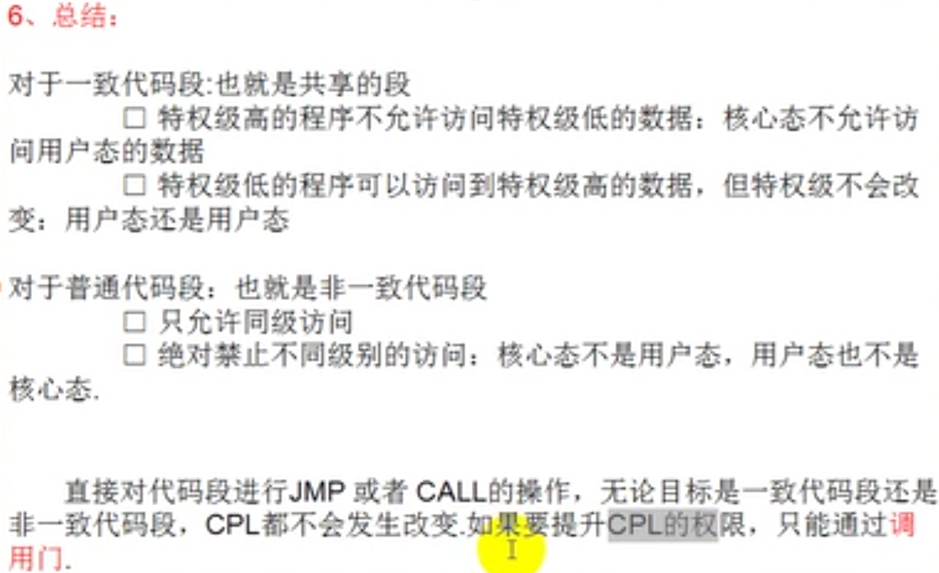

直接对代码段的jmp和call操作，不会权限提升（CPL不会改变），一致代码段可以访问到高权限的数据，特权级不会改变，还是用户态。非一致代码段只允许同级访问，也不会改变权限和特权级。

但是可以通过调用门来提升CPL权限的。

代码的跨段执行：也就是修改cs寄存器。

由于cs段寄存器中，存放的是可执行代码的属性，基址和长度。当修改cs之后，相应的执行代码的基址和长度也会发生改变。因此只修改cs段寄存器会出现问题，例如：只修改cs寄存器的值，那么在之后执行程序时，会检查地址不在范围内，就会出问题。

跨段调用：

JMP 0x20:0x004183D7

1.先段选择子拆分为0000 0000 0010 0000 ===》RPL=00 Ti=0 index=4

2.之后查询GDT表，找到对应段描符。

3．之后进行权限的检查，区分一直代码段和非一直代码段，

非一直代码段：CPL==DPL 并且 RPL<= DPL

一直代码段: **CPL>=DPL**

4.加载段描述符：通过上面检查，CPU会将段描述符加载到CS段寄存器中，也就是修改cs段寄存器，也就是新的CS=0x20

5.之后代码执行：也就是修改EIP

CPU将CS.base+Offset的值写入到EIP然后执行CS:EIP处的代码。

不能通过JMP 形式来跳转到系统的代码段来执行代码的（如果能得话就会修改），原因就是会对非一致代码段进行权限的检查。

**描述符的类型决定因素：**由S和Type来决定的

描述符的类型为：代码段，调用门，TSS任务段，任务门

S=0 系统段的各种描述符

S=1 Type最高一位为0 数据段

S=1 Type最高一位为1 代码段

不同的段描述符的功能不同，因此跳转到指定的段来实现不同的功能。因此根据S和Type来区分不同的段描述符。

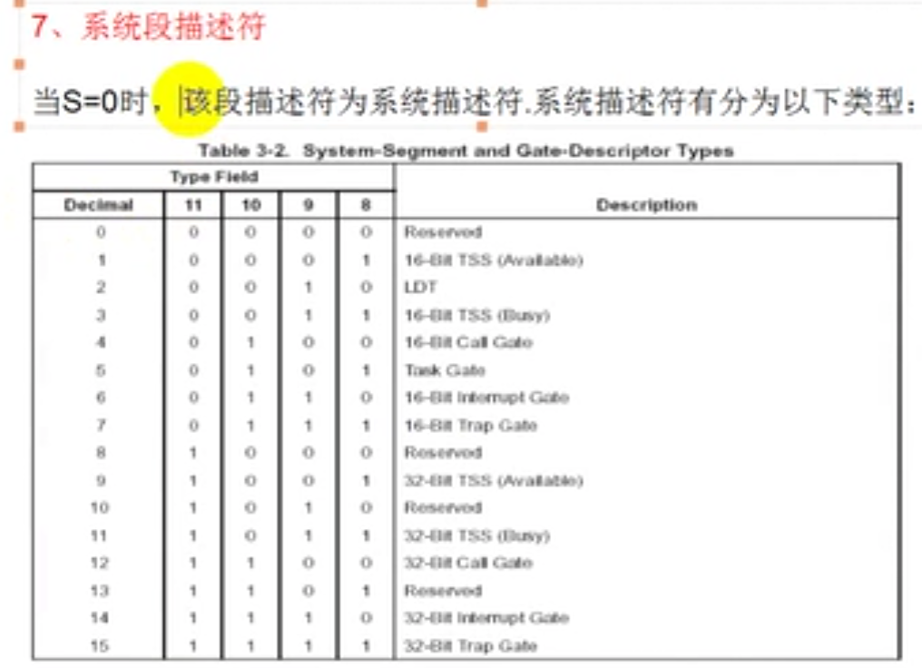

Jmp指令能跳转到代码段，而call指令可以调用调用门，因此call可以来提权，而jmp指令不能来提权，是jmp的功能限制了。因此jmp的cs的段描述符的S=1，且Type的最高一位为1。

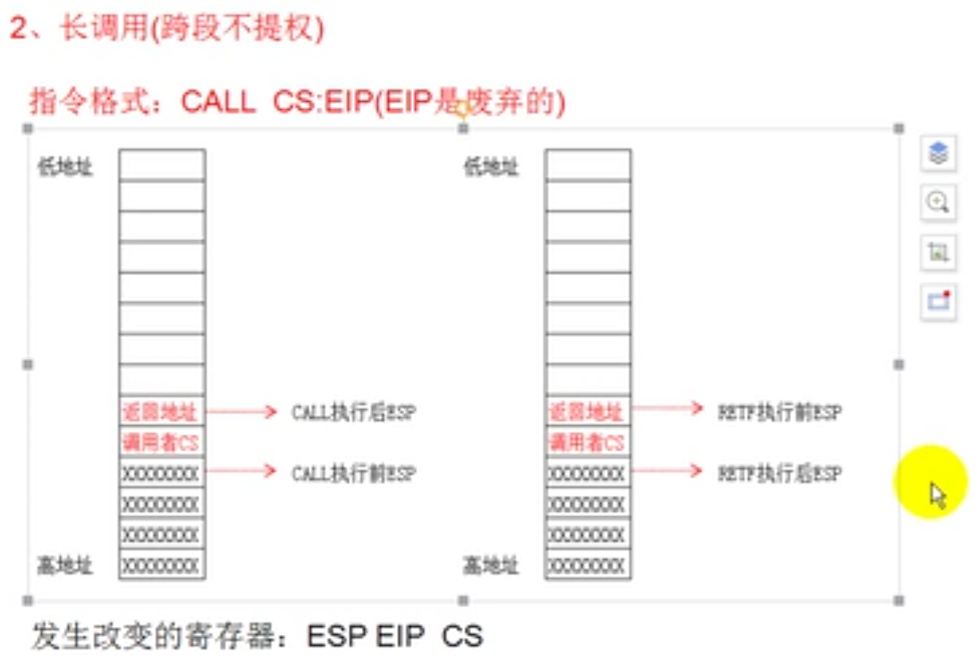

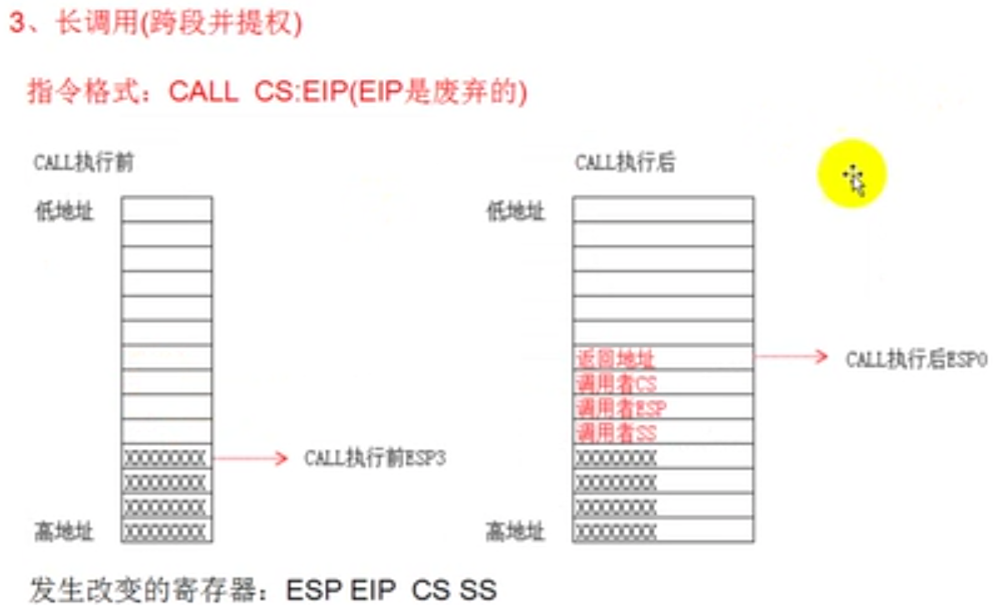

提权长调用是两个不同的堆栈并且CS指向的描述符为调用门（在GDT中）

门描述符的结构有些不同：存在于GDT表中

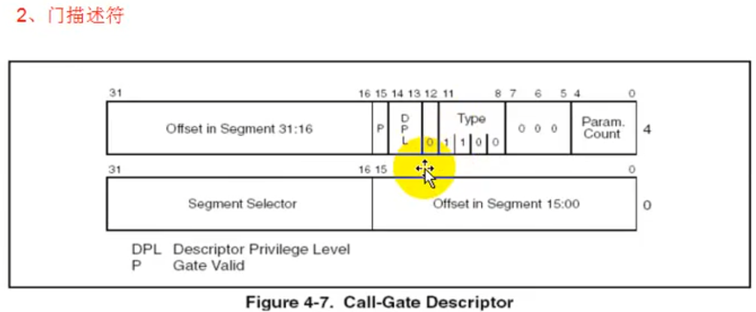

其中说明一下：

低四个字节的Offset in Segment和高四个字节的Offset in Segment形成一个偏移指向内核代码段的一个偏移。是由系统指定的，否则会出问题。也就是进入内核之后要执行代码的地址。

低四个字节中的Segment Selector是一个新的段选择子。指向0环代码段的段选择子以达到提权的目的。

S=0 Type=1 1 0 0 🡺🡺🡺代表是调用门

DPL=1 1

长调用时一共需要6个字节，第四个字为EIP，高两个字节为CS。当调用的cs为门描述符时，EIP没用到。

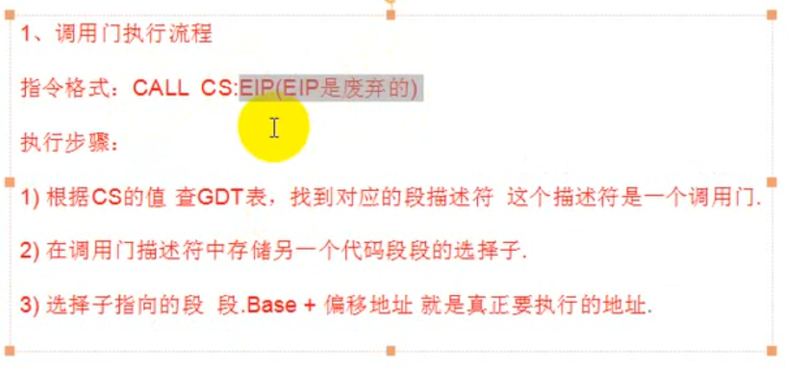

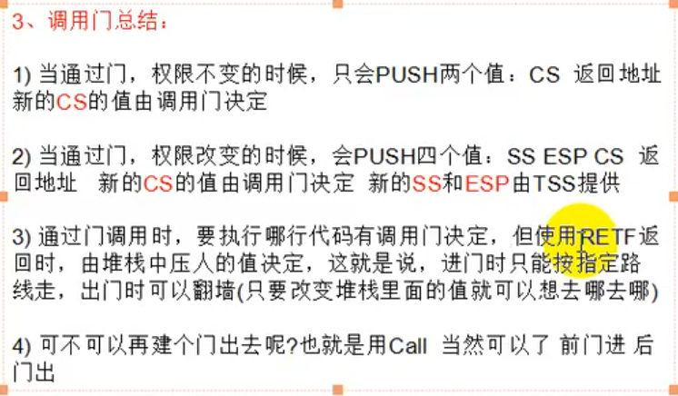

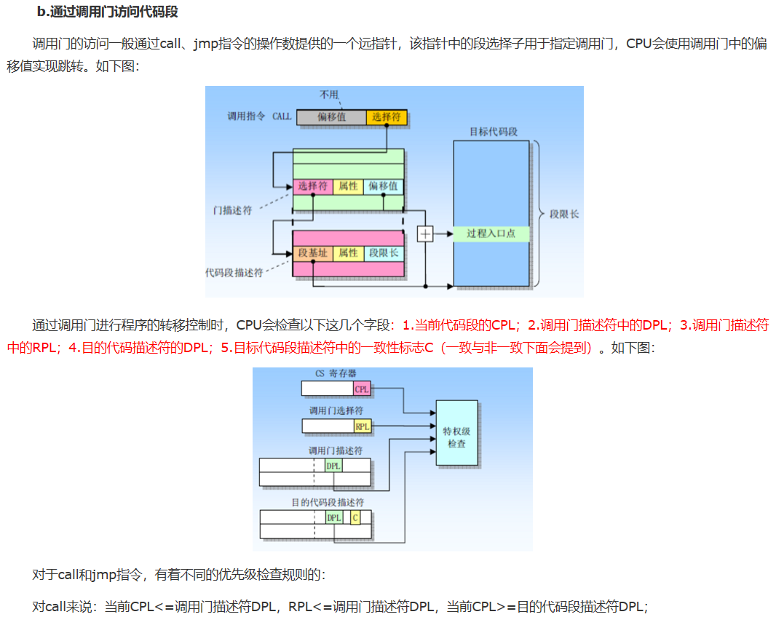

中断门：http://www.freesion.com/article/1299206082/

https://blog.csdn.net/q1007729991/article/details/52644720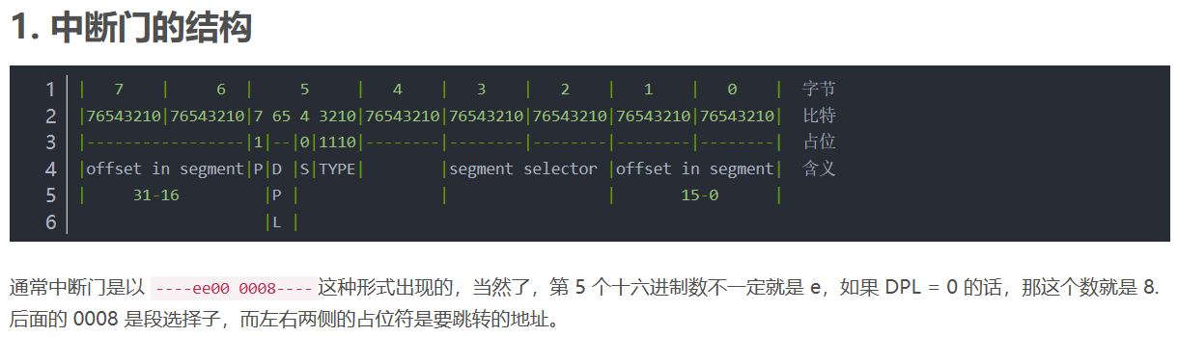

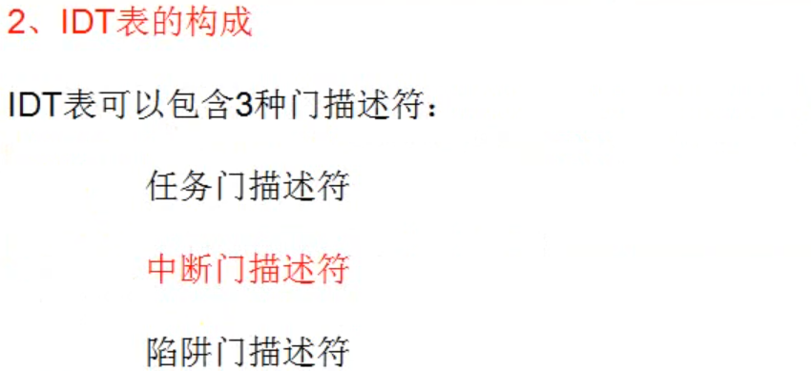

中断门：

中断门应用场景：1.调试 2.系统调用

中断门与调用门的不同：

调用门的实现通过 call 0x20:0x80031241 等来实现之后查GDT表。

中断门的实现来通过 int 3 int 80 等来实现，之后查IDT表

中断门与陷阱门的不同就是：中断门执行时，将IF清零，但陷阱门不会，IF=0时，不会再接受可屏蔽中断。IDT除了Type不同其他都一样。

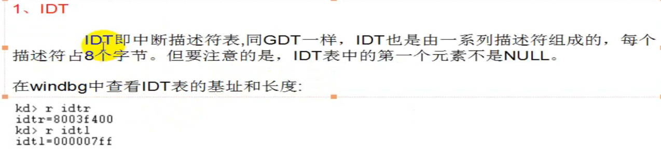

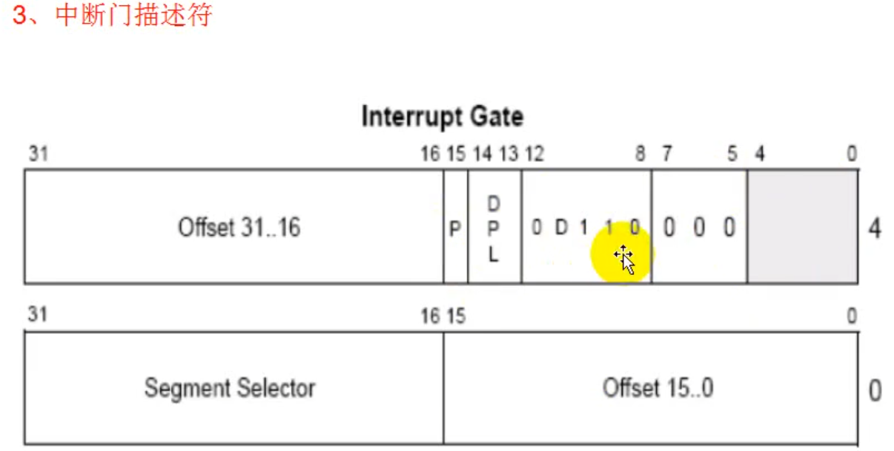



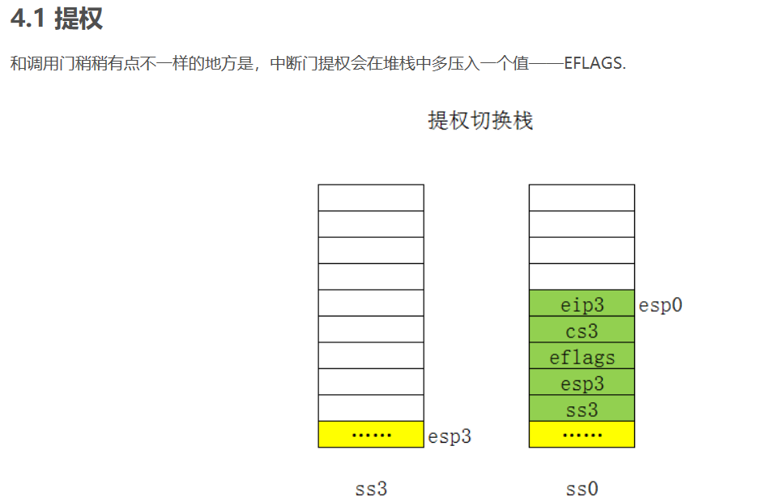

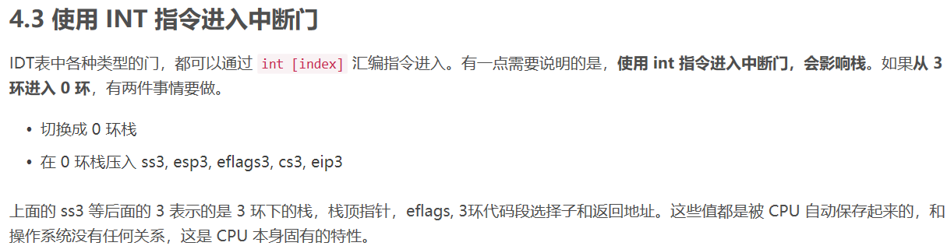

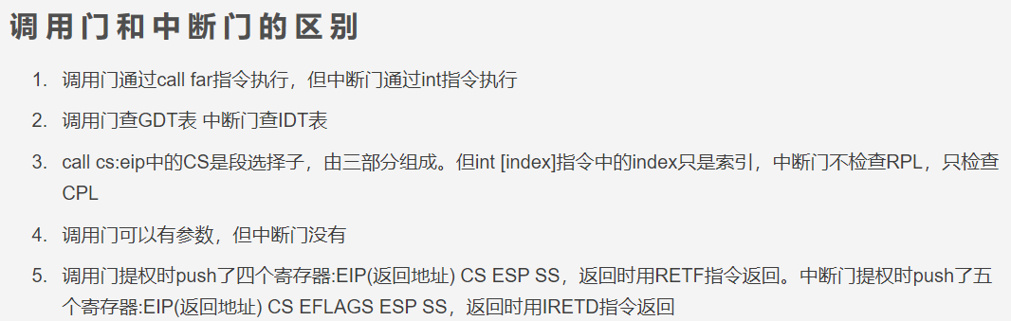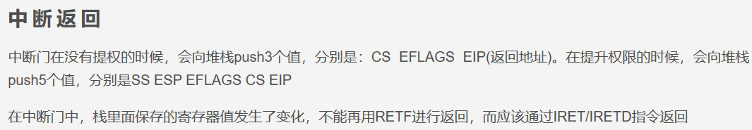

因此进入到中断门的方式就是通过int num来进入的。

中断门的Type为1 1 1 0 （陷阱门的Type为1 1 1 1）

Offset的组合为代码段的偏移地址

Segment Selector 是指向代码段描述符（GDT表）的选择子，并且该段选择子指向的段描述符是0环的。

Base+偏移 ======>为

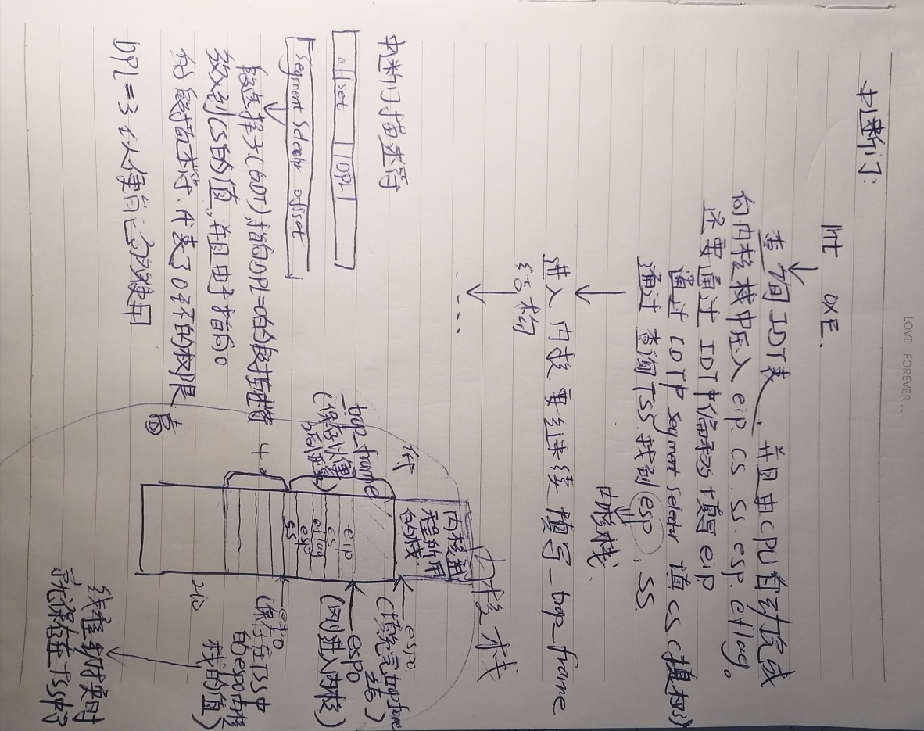

TSS：

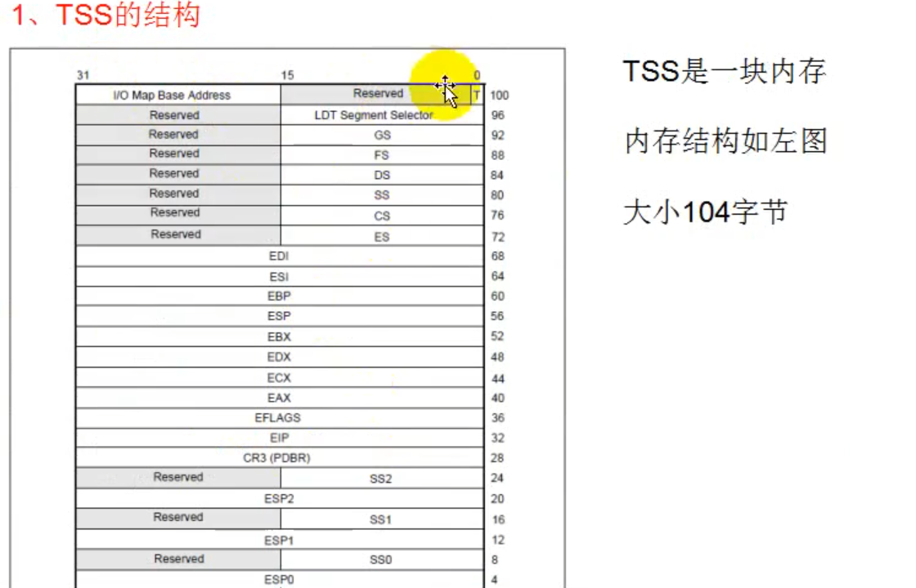

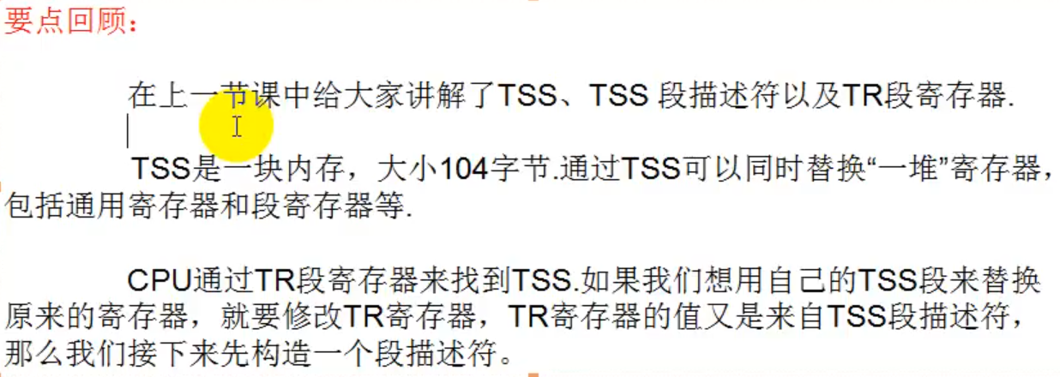

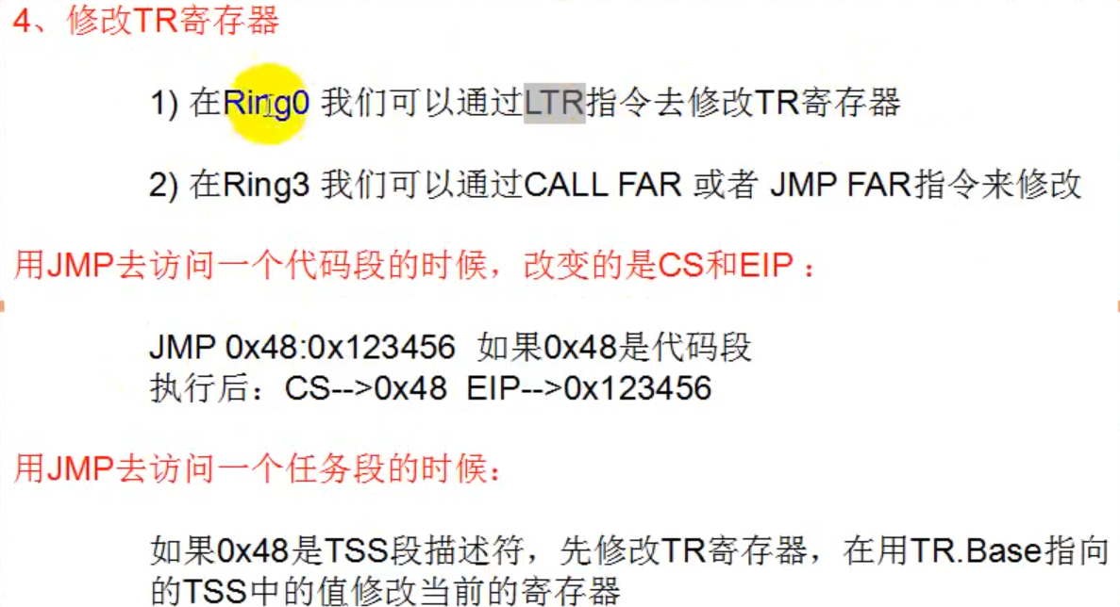

对于Ring0的只改TR寄存器的值，不会修改其他寄存器的值。

因此通样是jmp指令，跳转的位置不同，也就是跳转的段描述符不同，执行的任务不同，jmp到任务段的目的就是同时替换一堆寄存器。call到调用门就是提权。

TSS段描述符的结构：存在于GDT中

S=0 Type=1001 说明该段描述符没有加载到TR段寄存器中。

S=0 Type=1011 说明该段描述符已经加载到TR寄存器中。

Base组合形成偏移，是TSS的偏移

Segment limit是TSS的大小长度

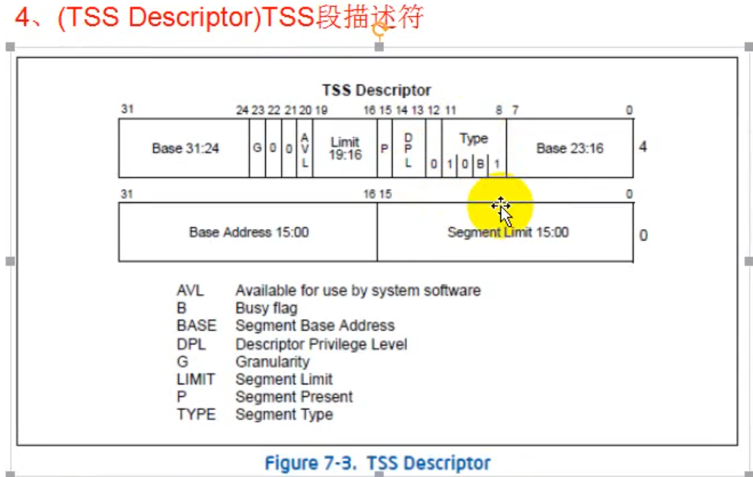

TSS Segment Selector 是一个TSS任务段的描述符的选择子（占2个字节），指向TSS任务段描述符。

TR段寄存器中的值，是从段描述符中加载来的，存在与GDT表中。所有的段寄存器都是从段描述符中加载出来的。段寄存器中的内容就是从段描述符中得到的，段寄存器代表了段描述符，正如段描述符的字面意思，描述一个段的属性特性含义，因此段寄存器也代表了一定的关于一个段的属性意义和含义。

CPU找到TSS，通过TR寄存器中base指向TSS，limit表示TSS的长度。

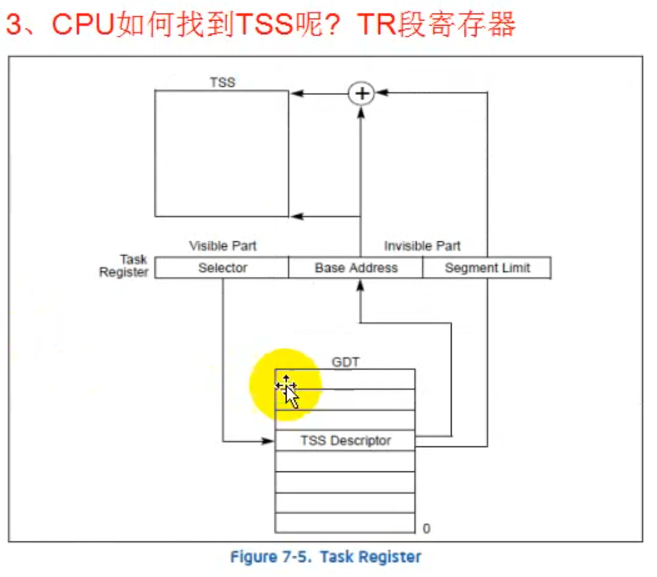

任务门：

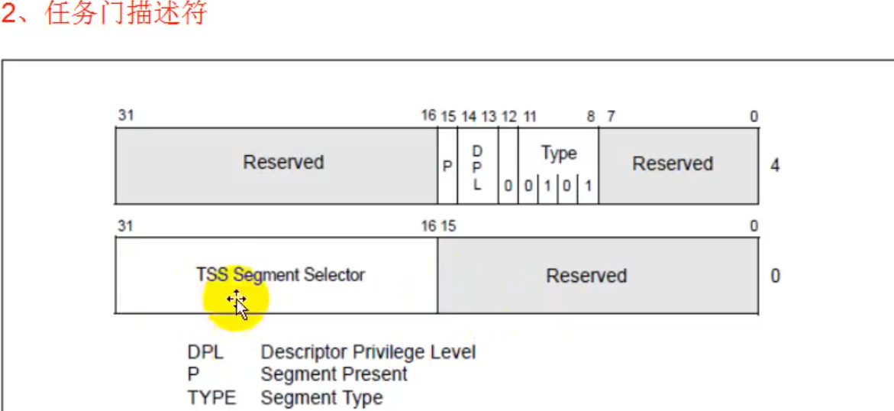

任务门存在于IDT表中。

IDT表中包含三种门：任务门，中断门，陷阱门。其中就包括任务门。

S=0 Type=0101 代表的是任务门

S=0 Type=1110 代表的是中断门

S=0 Type=1111 代表的是陷阱门

TSS Segment Selector是TSS段的描述符的段选择子，是为了找到存在于GDT表中的TSS段的描述符。（选择子的任务就是在GDT段描述表中查找指定段描述符）也就相当于TR寄存器中低两个字节。

任务门的调用也是通过

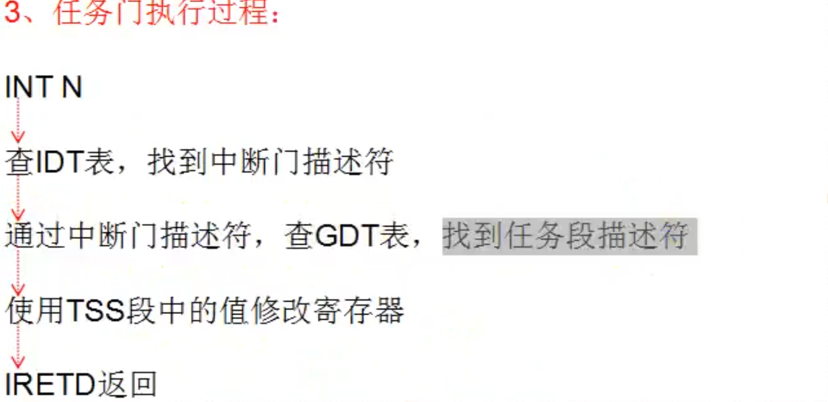

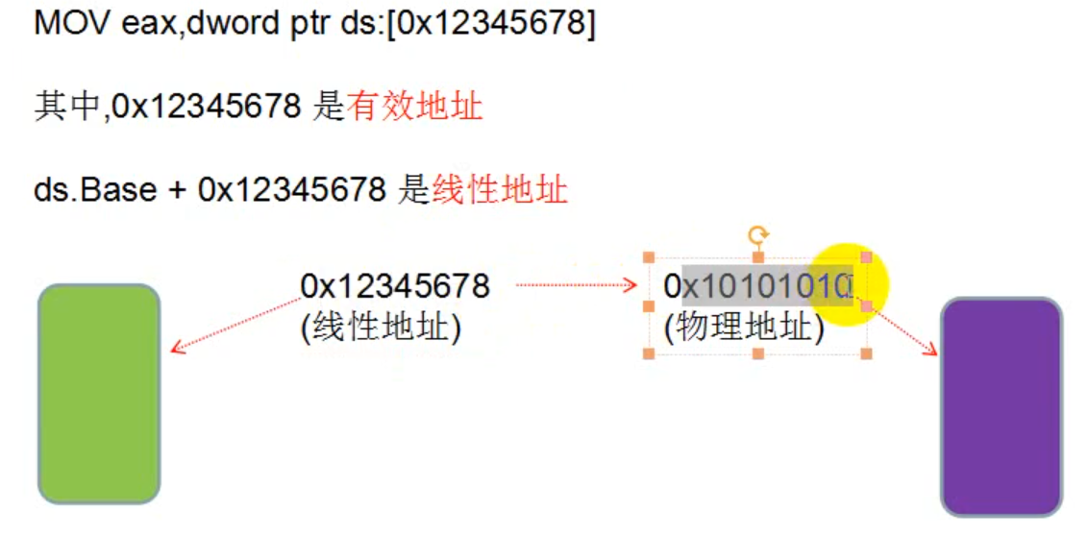

CPU在执行到MOV eax,dword ptr ds:[0x12345678]这条指令时，要明白一件事，0x12345678地址不存在，CPU会将该线性地址转化为物理地址。因此在执行指令时，CPU每遇到线性地址，就首先考虑将线性地址转化为物理地址。

CR寄存器中时唯一存放物理地址的地方。

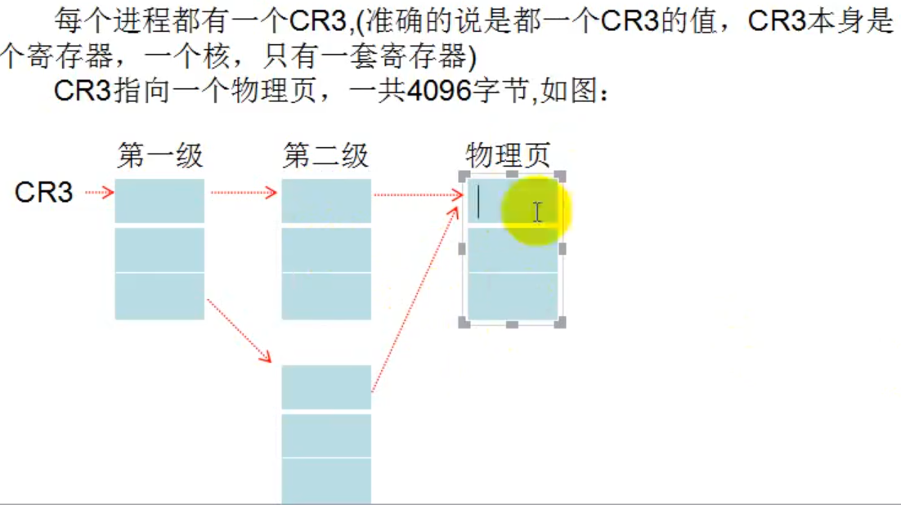

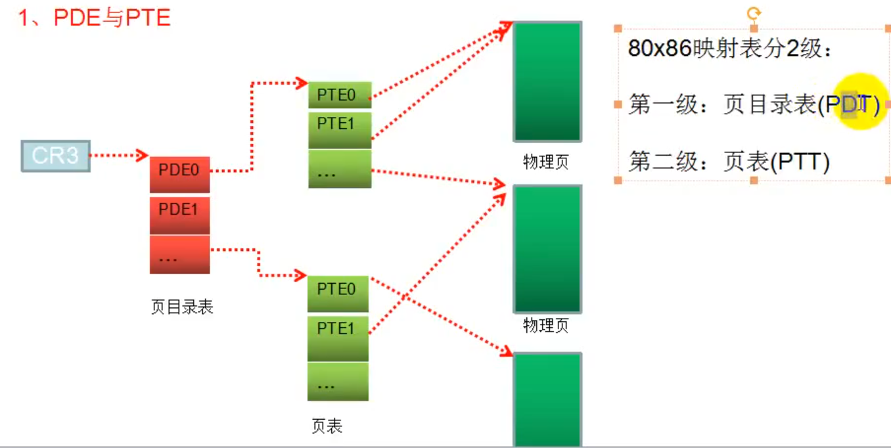

一页占4KB，每个页分成1024项，每项为4

字节。10-10-12的分页机制。

一个4KB页目录表，页目录表表中的每一项对应一个4KB的页表，因此一个存在1024个4KB的页表，每个物理页也是4KB大小。

10 页目录表中存在1024个项，因此使用2^10=1024来索引

10 页表中也存在1024项，因此使用1024来索引

12 物理页占4KB大小，因此使用4KB=4096来索引。

页目录表和页表的低12位表示的是属性。高20位（5个字节）表示地址。

页目录表与页表中存放的是物理地址。

访问的过程：

!dd CR3寄存器的值 +高10位 * 4(由于每一项占4个字节) 🡺🡺🡺🡺🡺结果一

!dd 结果一 +中间10位 *4 🡺🡺🡺🡺🡺结果二

!dd 结果二 +低12位。

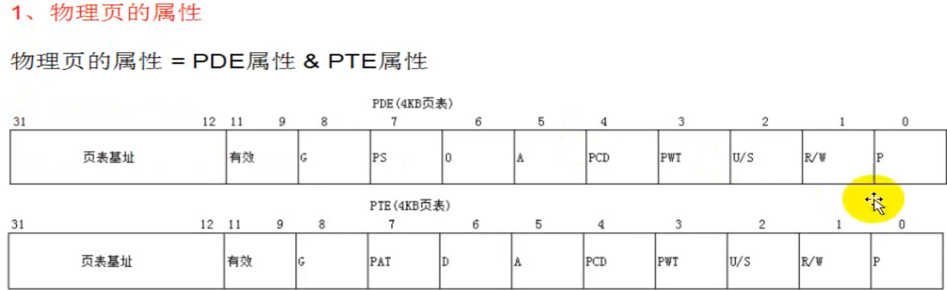

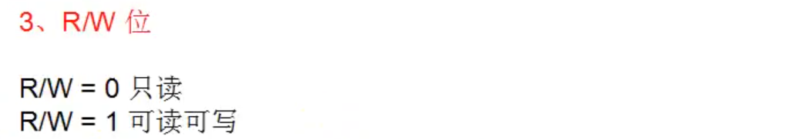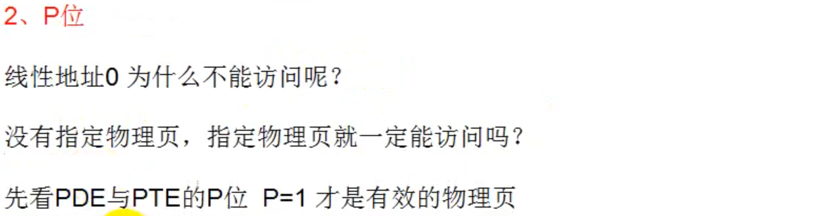

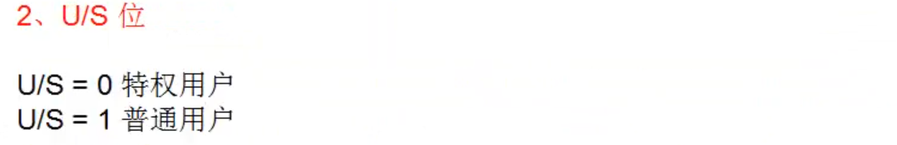

U/S位来限制访问该页的权限，当修改PDE和PTE相应位置为1，之后普通用户也能访问。

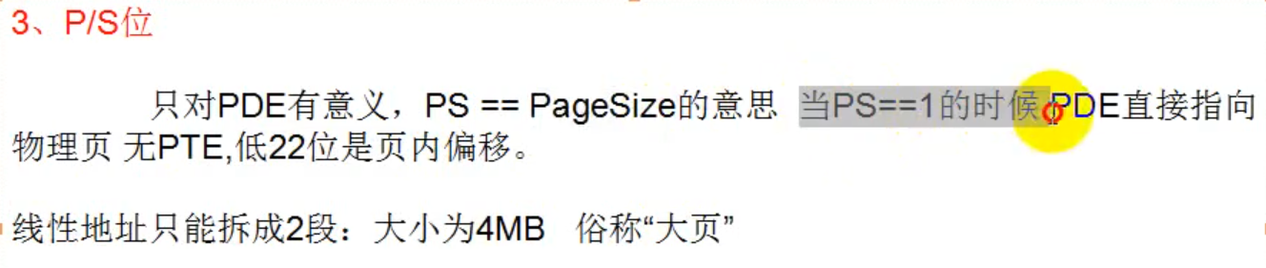



页目录表的基址：

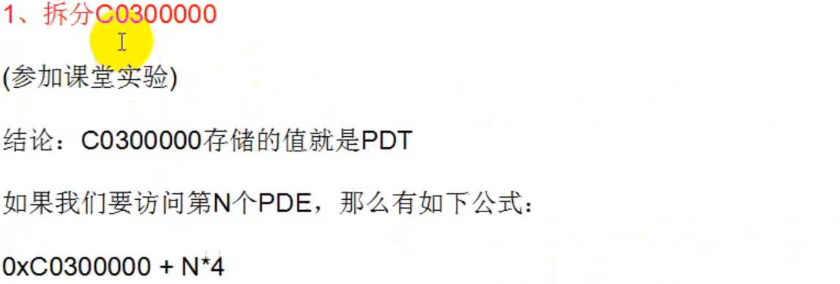

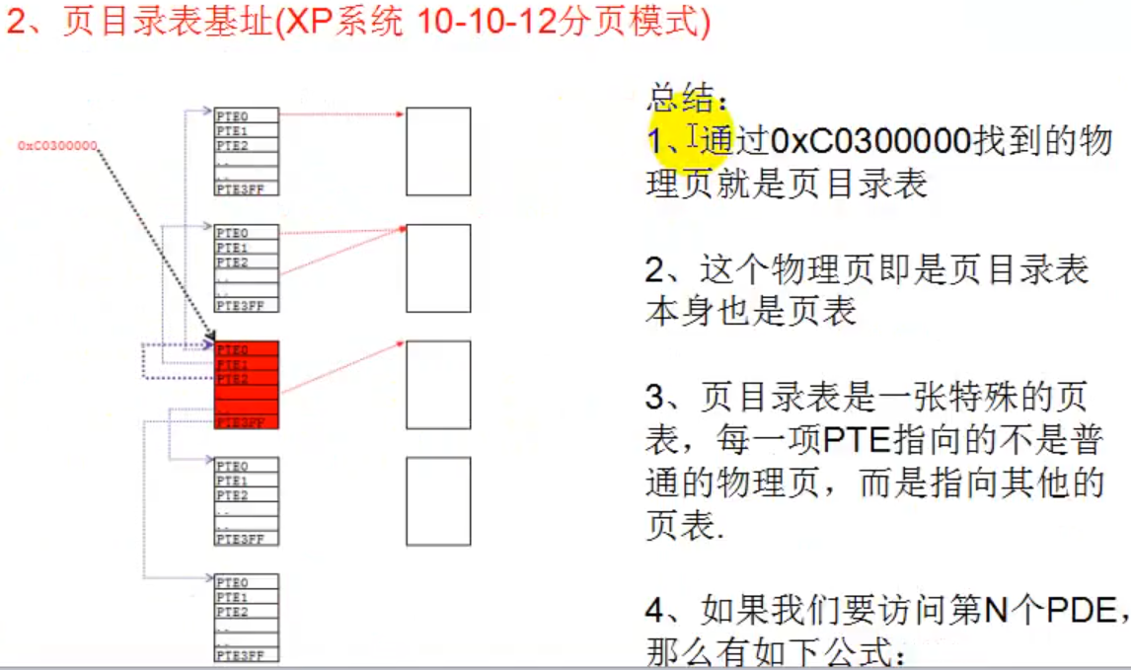

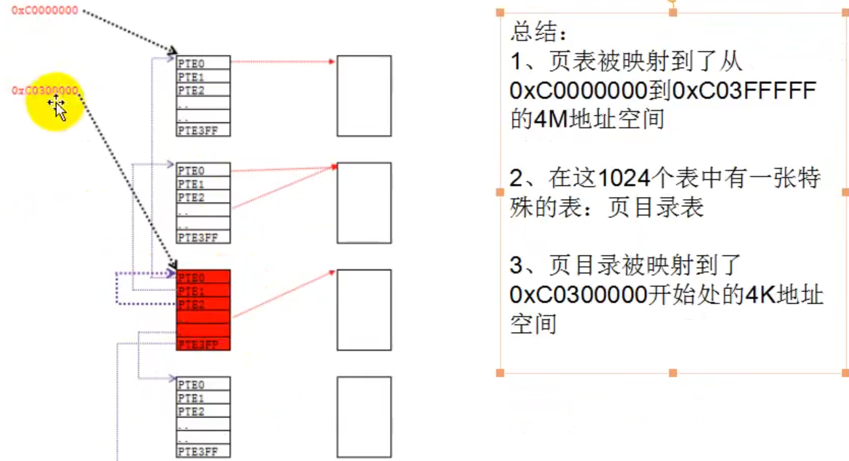

从0xc0000000到0xc03fffff映射的是所有的页表，其中有一个页表中的内容是

指向其他的页表，同时也会指向自己，也就是页目录表。

修改HookFunAddr虚拟地址所在物理地址的属性，改为可写。

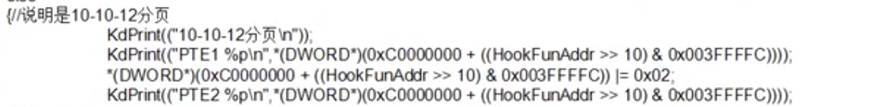

2-9-9-12基址中新增了一个页目录指针表。指向不同页目录表，因为只占两位，因此只有4个页目录表。

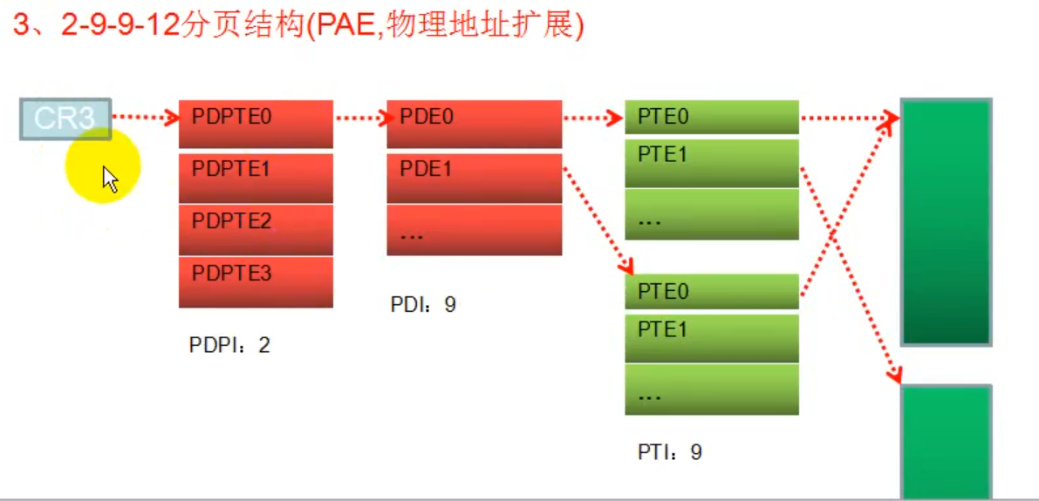

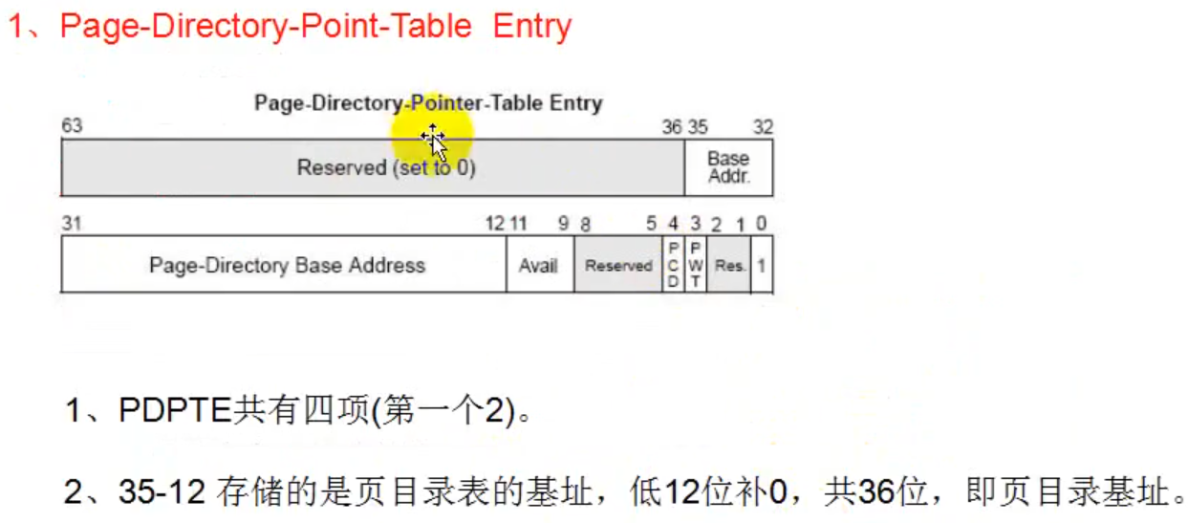

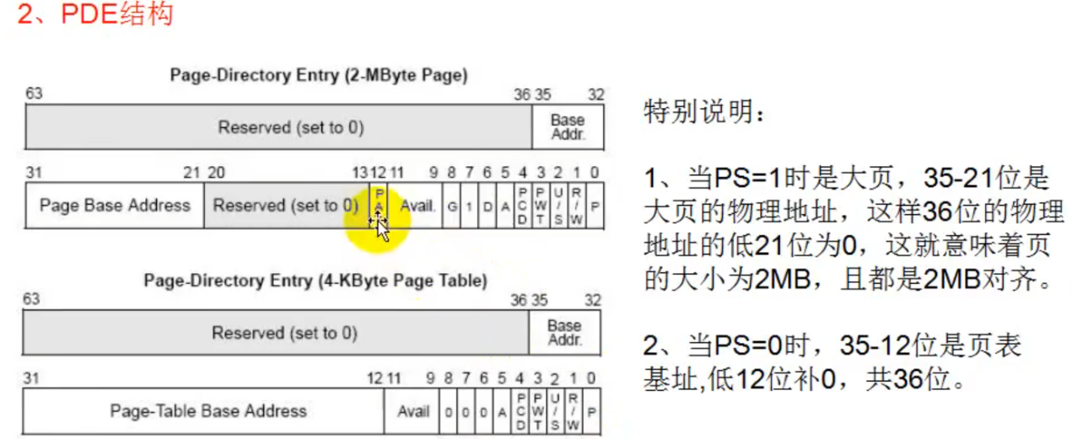

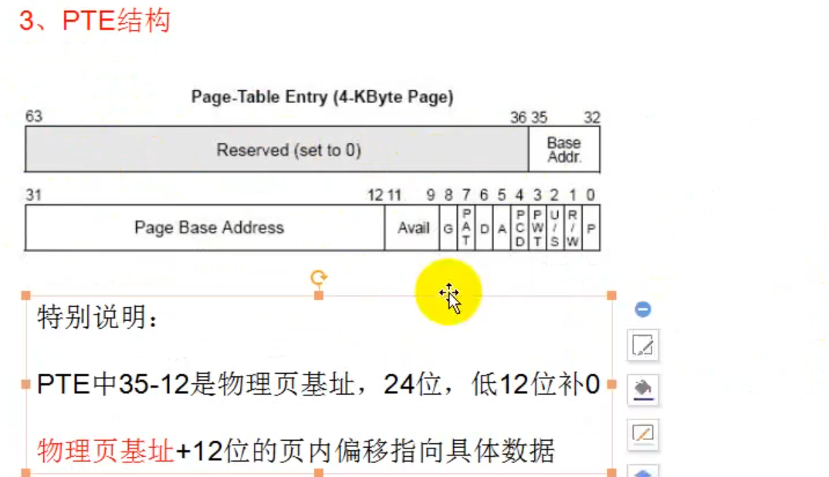

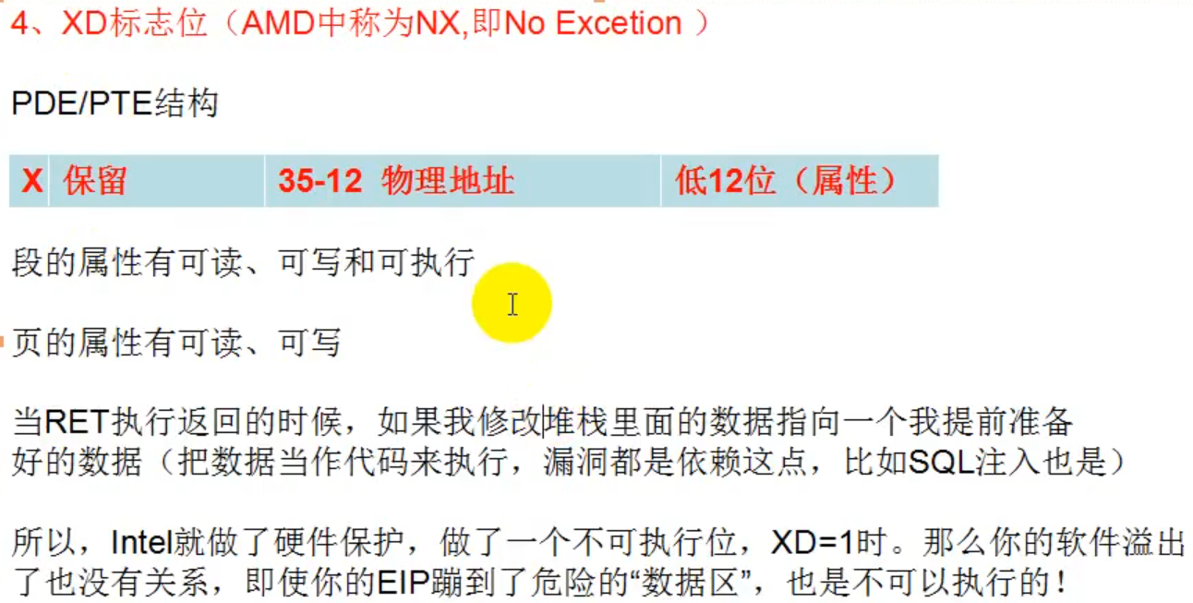

中断：

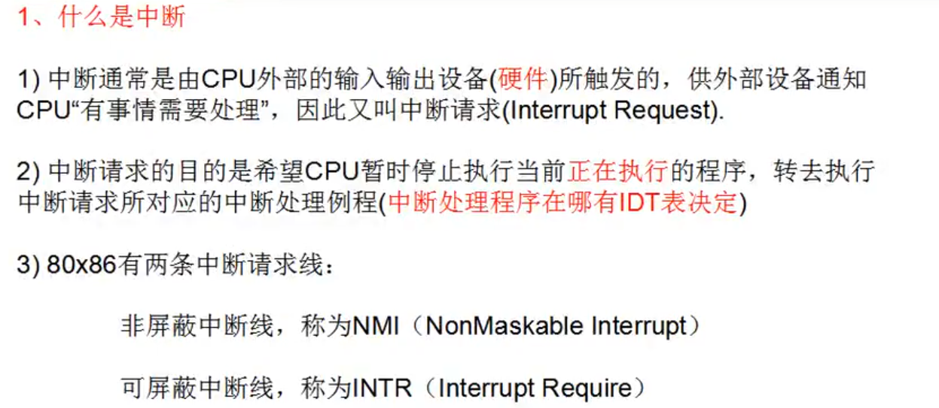

一般是硬件设备发送中断请求，中断设备向CPU发送中断请求。

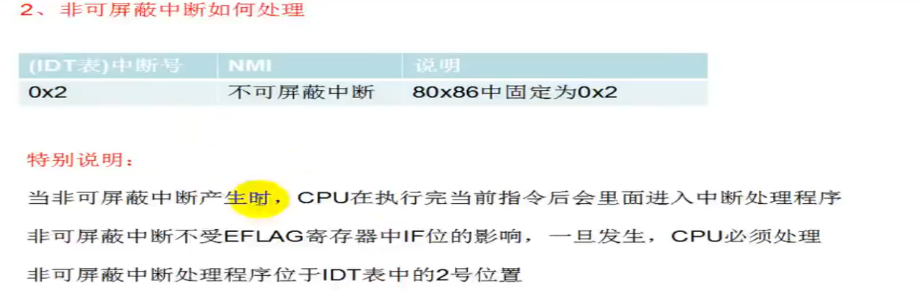



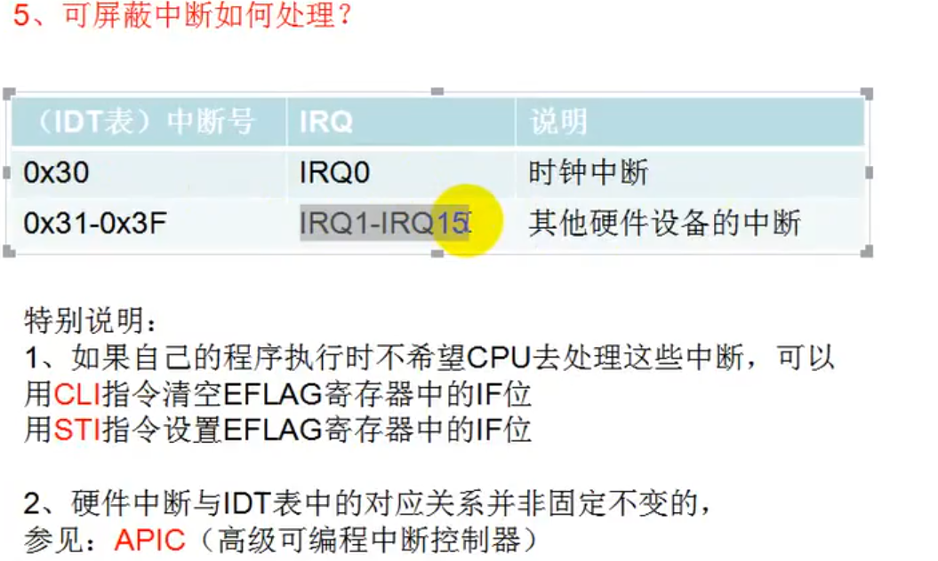

异常：

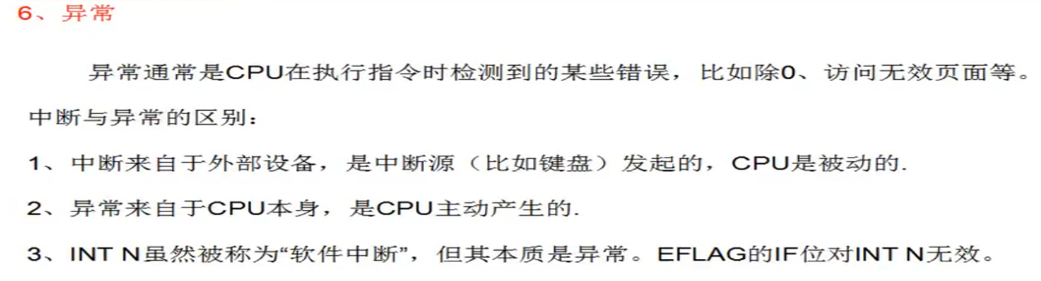

中断来自外部设备，异常来自于CPU本身，是CPU主动产生的。

**INT num 🡺被称为“软件中断”，但是属于异常，本质是异常。**

**无论是中断还是异常，对于CPU来说都是查表，并且是都是查的是IDT表。**

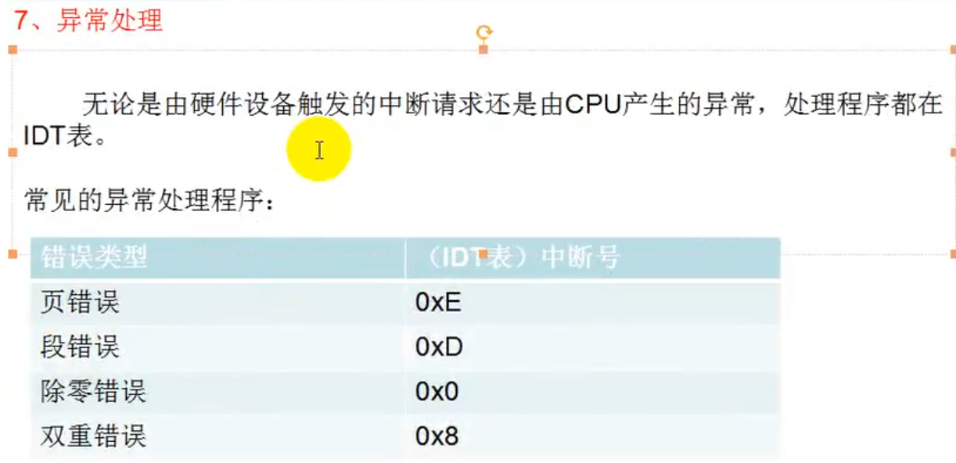

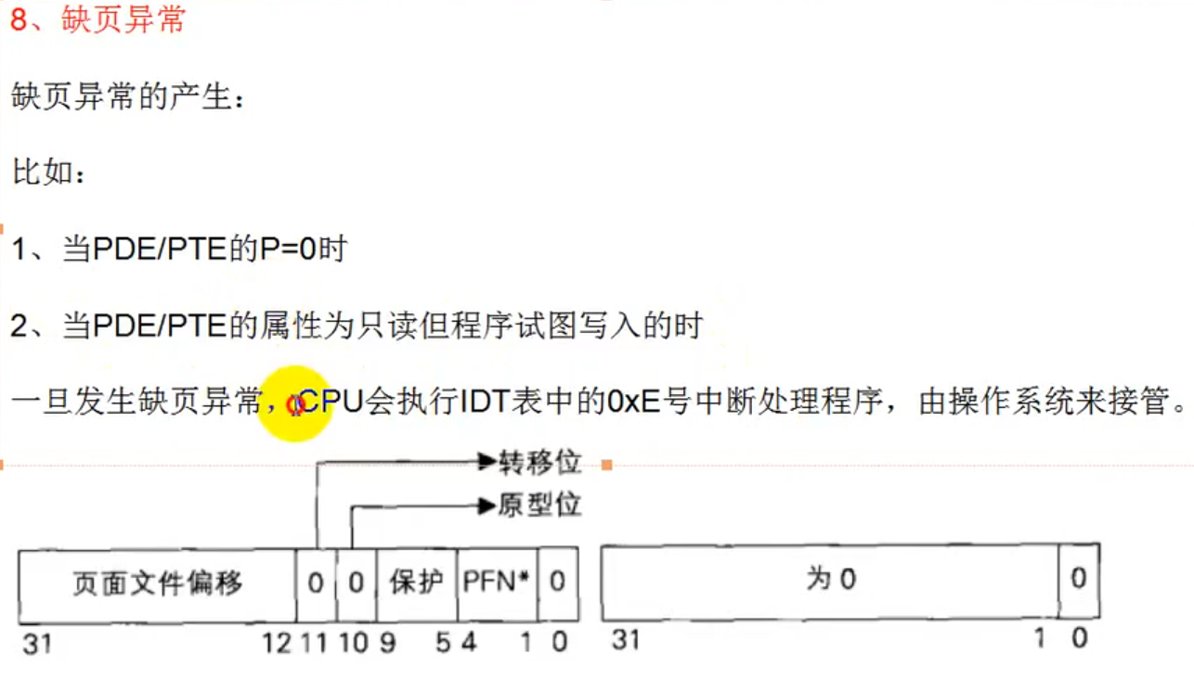

TLB机制：

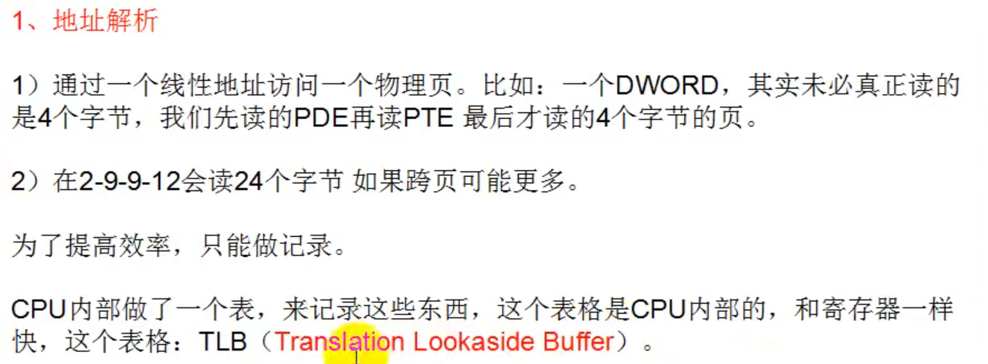

每个进程都有自己的一个TLB，由于每个进程都有自己的4GB空间。只要CR3改变，进程就换了，TLB也就换了，也就是TLB会立即刷新

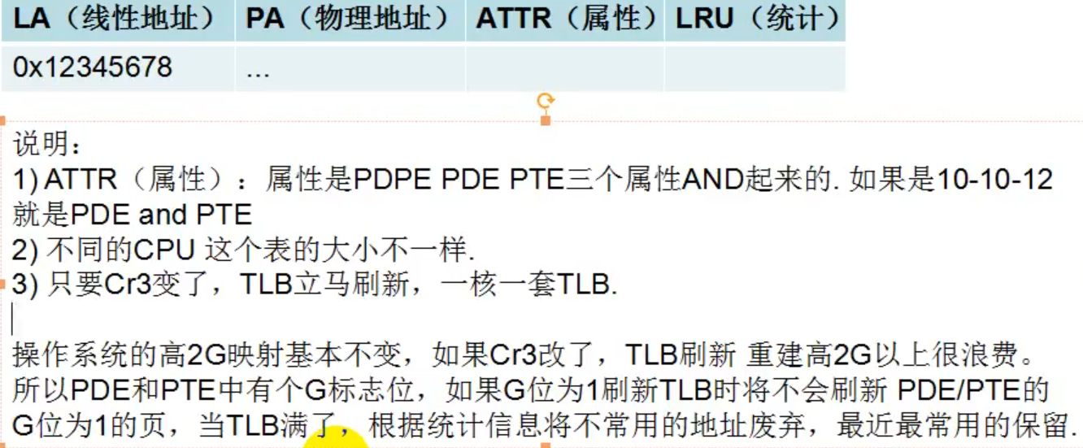

每个进程的低2G的空间的线性地址对应的物理地址都不同，但是每个进程的高2G空间的线性地址对应的物理地址都大致相同。也就是说明低2G，每个进程各自用各自的，但是高2G的各个进程会共享使用一份物理内存。

